温馨提示：
此套题为Word版，请按住Ctrl,滑动鼠标滚轴，调节合适的观看比例，答案解析附后。关闭Word文档返回原板块。
课时提升作业 十五
动能定理及其应用
(45分钟 100分)
一、选择题(本题共10小题,每小题7分,共70分。1～6题为单选题,7～10题为多选题)
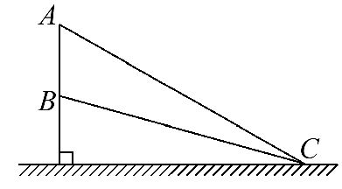
1.如图所示,质量相同的物体分别自斜面AC和BC的顶端由静止开始下滑,物体与斜面间的动摩擦因数都相同,物体滑到斜面底部C点时的动能分别为E_{k1}和E_{k2},下滑过程中克服摩擦力所做的功分别为W₁和W₂,则( )
A.E_{k1}>E_{k2} W₁<W₂ B.E_{k1}>E_{k2} W₁=W₂
C.E_{k1}=E_{k2} W₁>W₂ D.E_{k1}<E_{k2} W₁>W₂
【解析】选B。设斜面的倾角为θ,斜面的底边长为x,则下滑过程中克服摩擦力做的功为W=μmgcosθ·=μmgx,所以两种情况下克服摩擦力做的功相等。又由于B的高度比A低,所以由动能定理可知E_{k1}>E_{k2},故B正确。
2.(2016·湛江模拟)质量不同而具有相同动能的两个物体,在动摩擦因数相同的水平面上滑行到停止,则( )
A.质量小的滑行的距离小
B.质量大的滑行的加速度小
C.质量小的滑行的时间短
D.它们克服阻力做的功一样多
【解析】选D。物体滑行过程中由动能定理得W=-μmgx=0-E_{k},因两物体初动能相同,故两物体克服阻力做功相同,选项D正确;而x=,故质量大的物体,滑行距离小,选项A错误;由牛顿第二定律得μmg=ma,解得a=μg,故两物体的加速度相同,选项B错误;由x=at²可知,因质量大的物体滑行距离小,故其滑行时间短,选项C错误。
【加固训练】
(多选)某人通过滑轮将质量为m的物体,沿粗糙的斜面由静止开始匀加速地由底端拉上斜面,物体上升的高度为h,到达斜面顶端的速度为v,如图所示。则在此过程中( )
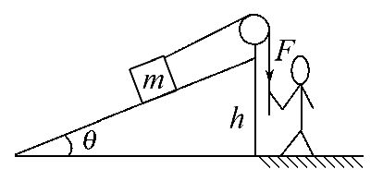
A.物体所受的合力做功为mgh+mv²
B.物体所受的合力做功为mv²
C.人对物体做的功为mgh
D.人对物体做的功大于mgh
【解析】选B、D。物体沿斜面做匀加速运动,根据动能定理：W_{F}-W_{f}-mgh=mv²,其中W_{f}为物体克服摩擦力做的功。人对物体做的功即人对物体的拉力做的功,所以W_{人}=W_{F}=W_{f}+mgh+mv²,A、C错误,B、D正确。
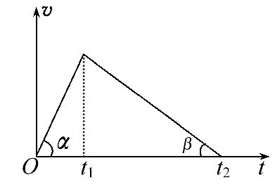
3.(2016·安庆模拟)用水平力F拉一物体,使物体在水平地面上由静止开始做匀加速直线运动,t₁时刻撤去拉力F,物体做匀减速直线运动,到t₂时刻停止,其速度—时间图象如图所示,且α>β,若拉力F做的功为W₁,平均功率为P₁;物体克服摩擦阻力F_{f}做的功为W₂,平均功率为P₂,则下列选项正确的是( )
A.W₁>W₂,F=2F_{f} B.W₁=W₂,F>2F_{f}
C.P₁<P₂,F>2F_{f} D.P₁=P₂,F=2F_{f}
【解析】选B。由动能定理可得W₁-W₂=0,解得W₁=W₂。由图象可知,撤去拉力F后运动时间大于水平力F作用时间,所以F>2F_{f},选项A、D错误,B正确;由于摩擦阻力作用时间一定大于水平力F作用时间,所以P₁>P₂,选项C错误。
【加固训练】
(多选)一物体沿直线运动,其v-t图象如图所示。已知在前2s内合力对物体做的功为W,则( )
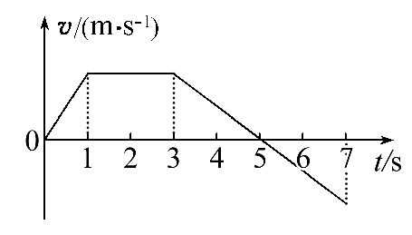
A.从第1s末到第2s末合力做功为W
B.从第3s末到第5s末合力做功为-W
C.从第5s末到第7s末合力做功为W
D.从第3s末到第7s末合力做功为-2W
【解析】选B、C。由动能定理得W=m-m,前2s的功W=mv²,从第1s末到第2s末合力为零,A错误;从第3s末到第5s末合力做的功为W′=0-mv²=-W,B正确;从第5s末到第7s末合力做功为W,C正确;从第3s末到第7s末合力做功为零,D错误。

4.如图所示为汽车在水平路面上启动过程中的速度图象,Oa为过原点的倾斜直线,ab段表示以额定功率行驶时的加速阶段,bc段是与ab段相切的水平直线,则下列说法正确的是( )
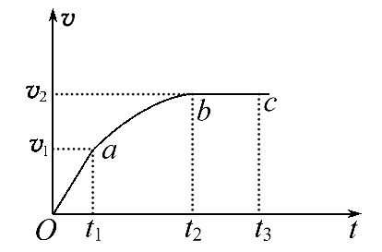
A.0～t₁时间内汽车做匀加速运动且功率恒定
B.t₁～t₂时间内汽车牵引力做功为m-m
C.t₁～t₂时间内的平均速度为(v₁+v₂)
D.在全过程中t₁时刻的牵引力及其功率都是最大值,t₂～t₃时间内牵引力最小
【解析】选D。汽车在0～t₁时间内,牵引力恒定,速度均匀增加,由P=Fv知其功率也增加,A错误;t₁～t₂时间内,根据动能定理知W_{F}-=m-m,B错误;t₁～t₂时间内不是匀变速直线运动,故≠(v₁+v₂),C错误;全过程中,t₁时刻牵引力最大,功率达到额定功率,也最大,之后,功率不变,牵引力减小,直至F=F_{f},此后汽车做匀速运动,D正确。
5.(2016·南昌模拟)如图所示,固定斜面倾角为θ,整个斜面分为AB、BC两段,且1.5AB=BC。小物块P(可视为质点)与AB、BC两段斜面之间的动摩擦因数分别为μ₁、μ₂。已知P由静止开始从A点释放,恰好能滑动到C点而停下,那么θ、μ₁、μ₂间应满足的关系是( )
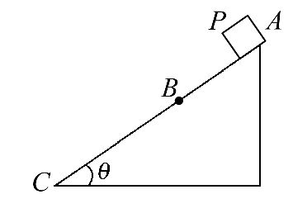
A.tanθ=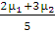 B.tanθ=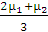
C.tanθ=2μ₁-μ₂ D.tanθ=2μ₂-μ₁
【解析】选A。设斜面长为L,小物块P由A点滑动到C点的全过程由动能定理得mgLsinθ-μ₁mgcosθ×L-μ₂mgcosθ×L=0-0,解得tanθ=,故选项A正确。
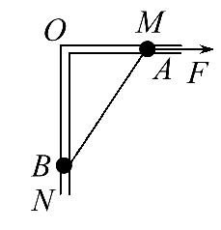
6.如图所示,竖直平面内放一直角杆MON,杆的水平部分粗糙,动摩擦因数μ=0.2,杆的竖直部分光滑。两部分各套有质量均为1kg的小球A和B,A、B球间用细绳相连。初始A、B均处于静止状态,已知：OA=3m,OB=4m,若A球在水平拉力的作用下向右缓慢地移动1m(g取10m/s²),那么该过程中拉力F做功为( )
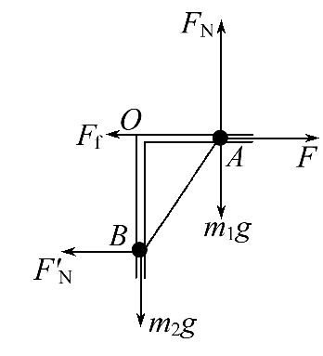
A.10J B.12J C.14J D.18J
【解析】选C。根据共点力平衡条件,竖直方向有F_{N}=m₁g+m₂g,又有F_{f}=μF_{N},解得F_{f}=4N,对整体在整个运动过程中由动能定理得W_{F}-F_{f}x-m₂gh=0,根据几何关系,可知B上升距离h=1m,故W_{F}=F_{f}x+m₂gh=4×1J+1×10×1J=14J,故选项C正确。
7.如图所示,一个小环沿竖直放置的光滑圆环形轨道做圆周运动。小环从最高点A滑到最低点B的过程中,小环线速度大小的平方v²随下落高度h的变化图象可能是图中的( )
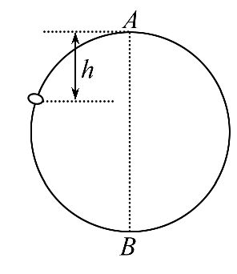
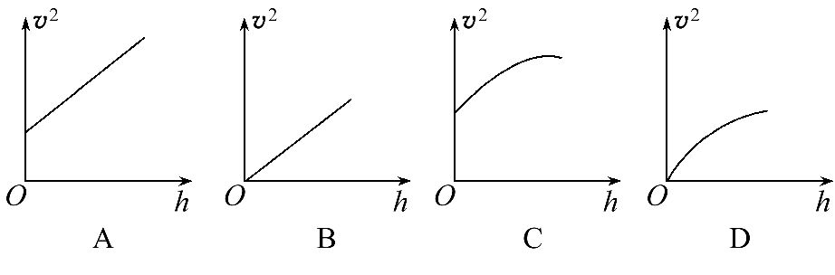
【解析】选A、B。对小环由动能定理得mgh=mv²-m,则v²=2gh+,当v₀=0时,B正确;当v₀≠0时,A正确。
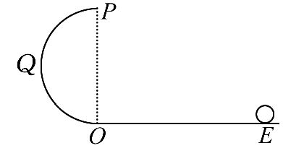
8.如图所示,竖直平面内有一个半径为R的半圆形轨道OQP,其中Q是半圆形轨道的中点,半圆形轨道与水平轨道OE在O点相切,质量为m的小球沿水平轨道运动,通过O点进入半圆形轨道,恰好能够通过最高点P,然后落到水平轨道上,不计一切摩擦阻力,下列说法正确的是( )
A.小球落地时的动能为2.5mgR
B.小球落地点离O点的距离为2R
C.小球运动到半圆形轨道最高点P时,向心力恰好为零
D.小球到达Q点的速度大小为
【解析】选A、B、D。小球恰好通过P点,则mg=m,得v₀=。根据动能定理mg·2R=mv²-m,得mv²=2.5mgR,A正确;由平抛运动知识得t=,落地点与O点距离x=v₀t=2R,B正确;P处小球重力提供向心力,C错误;从Q到P由动能定理得-mgR=m()²-m,所以v_{Q}=,D正确。
9.一个小物块从斜面底端冲上足够长的斜面后又返回到斜面底端。已知小物块的初动能为E,它返回到斜面底端的动能为,小物块上滑到最大路程的中点时速度为v;若小物块以2E的初动能冲上斜面,则有( )
A.返回斜面底端时的动能为E
B.返回斜面底端时的动能为
C.小物块上滑到最大路程的中点时速度为v
D.小物块上滑到最大路程的中点时速度为2v
【解析】选A、C。设小物块沿斜面上滑的最大高度为h,沿斜面上升的最大距离为x,由动能定理得-mgh-F_{f}·x=0-E,而h=xsinα,式中α为斜面倾角,可得x=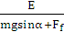。由此可见小物块沿斜面上升的距离x与初动能E成正比,而摩擦力做功F_{f}·x与位移成正比,故当小物块以2E的初动能上滑时,上滑的最大距离变为原来的2倍,损失的动能(即克服摩擦力做的功)也为原来的2倍,故A正确,B错误;选取小物块从路程中点至最高点的过程,由v²=2ax得=,x₁=2x,故有v₁=v,C正确,D错误。
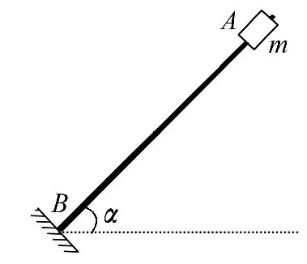
10.如图所示,直杆AB与水平面成α角固定,在杆上套一质量为m的小滑块,杆底端B点处有一弹性挡板,杆与板面垂直,滑块与挡板碰撞后原速率返回。现将滑块拉到A点由静止释放,与挡板第一次碰撞后恰好能上升到AB的中点,设重力加速度为g,由此可以确定( )
A.滑块下滑和上滑过程加速度的大小a₁、a₂
B.滑块最终所处的位置
C.滑块与杆之间的动摩擦因数μ
D.滑块第k次与挡板碰撞后的速度v_{k}
【解题指导】解答本题应注意以下三点：
(1)小滑块下滑时做匀加速运动,上滑时做匀减速运动,可由运动学规律列方程。
(2)下滑和上滑过程可由牛顿第二定律列方程。
(3)小滑块经k次碰撞过程可由动能定理列方程。
【解析】选A、B、C。设滑块到达底端时速度为v,则v²=2a₁x=2a₂·,加速度之比为1∶2,即a₂=2a₁,则有2gsinα-2μgcosα=gsinα+μgcosα,解得μ=,故选项A、C正确;由于有摩擦力,最终滑块能量耗尽而静止于底端,故选项B正确;滑块第k次与挡板碰撞后,能再滑到杆的x=()^{k}l处,则滑块第k次与挡板碰撞后速度v_{k}满足-mgxsinα-μmgxcosα=0-m,由于l未知,所以不能求得v_{k}的大小,故选项D错误。
二、计算题(本题共2小题,共30分。需写出规范的解题步骤)
11.(15分)如图所示,水平路面CD的右侧有一长L₁=2m的板M,一物块放在板M的最右端,并随板一起向左侧固定的平台运动,板M的上表面与平台等高。平台的上表面AB长s=3m,光滑半圆轨道AFE竖直固定在平台上,圆轨道半径R=0.4m,最低点与平台AB相切于A点。当板M的左端距离平台L=2m时,板与物块向左运动的速度v₀=8m/s。当板与平台的竖直墙壁碰撞后,板立即停止运动,物块在板上滑动,并滑上平台。已知板与路面的动摩擦因数μ₁=0.05,物块与板的上表面及轨道AB的动摩擦因数μ₂=0.1,物块质量m=1kg,g取10m/s²。
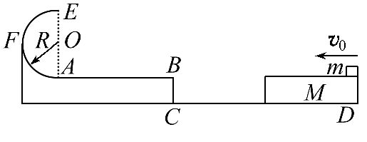
(1)求物块进入圆轨道时对轨道上的A点的压力。
(2)判断物块能否到达圆轨道的最高点E。如果能,求物块离开E点后在平台上的落点到A点的距离;如果不能,则说明理由。
【解题指导】对物块和板整体在DC段由动能定理求整体到达BC时的速度→对物块在板和平台上运动过程由动能定理求物块到达A点的速度→在A点由牛顿第二定律求物块受到的支持力→由牛顿第三定律求物块对A点的压力→假设物块能过E点,由动能定理求物块经过E点的速度→与物块刚好经过E点的速度比较判断→若能经过E点,物块做平抛运动。
【解析】(1)设物块随板运动撞击竖直墙壁BC时的速度为v₁,由动能定理得：
-μ₁(m+M)gL=(M+m)-(M+m)
设物块到A点时速度为v₂,由动能定理得：
-μ₂mg(s+L₁)=m-m
由牛顿第二定律得：F_{N}-mg=m
解得：F_{N}=140N
由牛顿第三定律知,物块对轨道A点的压力大小为140N,方向竖直向下
(2)设物块能通过圆轨道的最高点,且在最高点处的速度为v₃,则有：
-mg·2R=m-m
解得：v₃=6m/s>=2m/s
故物块能通过圆轨道的最高点做平抛运动,则：
水平方向：x=v₃t
竖直方向：2R=gt²
解得：x=2.4m
答案：(1)140N,方向竖直向下 (2)能 2.4m
12.(15分)(能力挑战题)如图所示,倾斜轨道AB的倾角为37°,CD、EF轨道水平,AB与CD通过光滑圆弧管道BC连接,CD右端与竖直光滑圆周轨道相连。小球可以从D进入该轨道,沿轨道内侧运动,从E滑出该轨道进入EF水平轨道。小球由静止从A点释放,已知AB长为5R,CD长为R,重力加速度为g,小球与倾斜轨道AB及水平轨道CD、EF的动摩擦因数均为0.5,sin37°=0.6,cos37°=0.8,圆弧管道BC入口B与出口C的高度差为1.8R。求：(在运算中,根号中的数值无需算出)
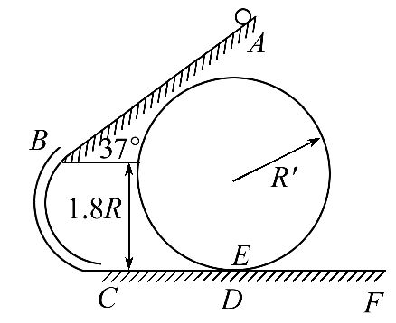
(1)小球滑到底端C时速度的大小。
(2)小球刚到C时对轨道的作用力。
(3)要使小球在运动过程中不脱离轨道,竖直圆周轨道的半径R′应该满足什么条件?
【解析】(1)设小球到达C点时速度为v_{C},小球从A运动至C过程,由动能定理得：
mg(5Rsin37°+1.8R)-μmgcos37°·5R=m,解得：v_{C}=
(2)小球沿BC轨道做圆周运动,设在C点时轨道对球的作用力为F_{N},由牛顿第二定律得：
F_{N}-mg=m
其中r满足：r+r·sin53°=1.8R
解得：F_{N}=6.6mg
由牛顿第三定律可得,球对轨道的作用力为6.6mg,方向竖直向下
(3)要使小球不脱离轨道,有两种情况：
情况一：小球能滑过圆周轨道最高点,进入EF轨道。则小球在最高点P应满足：m≥mg
小球从C直到P点过程,由动能定理得：
-μmgR-mg·2R′=m-m
解得：R′≤R=0.92R
情况二：小球上滑至圆周轨道的一半高度时,速度减为零,然后滑回D。则由动能定理得：
-μmgR-mg·R′=0-m
解得：R′=2.3R
要使小球不脱离轨道,圆周轨道的半径应满足R′≥2.3R。
答案：(1) (2)6.6mg,方向竖直向下
(3)R′≤0.92R或R′≥2.3R
关闭Word文档返回原板块

